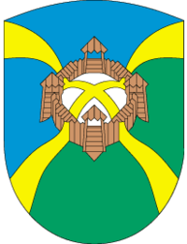 «День Сталої Енергії» в місті Фастові 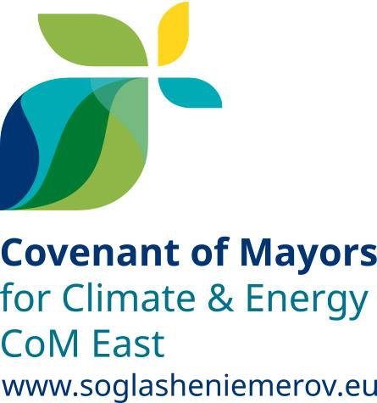

11 червня 2019 року

Місце проведення: міський Палац культури, площа Перемоги, 1, м. Фастів,
Початок заходу – 11:00 год.

Попередня програма заходу

10.00-11.00 | Реєстрація учасників, ранкова кава
11.00-11.30 | Вітальні слова:  НЕТЯЖУК Михайло, міський голова м. Фастів Київської області  Присутні представники:  - Посольств іноземних держав в Україні (Швеція, Фінляндія, Норвегія);  - Київська обласна державна адміністрація;  - Державне агентство з енергоефективності та енергозбереження України;  - інші.
Дискусійна панель №1. Механізми енергоефективності: проекти технічної допомоги, залучення інвестицій, джерела фінансування
(з 11:30 до 13:00)
«Угода мерів» як ресурс для залучення інвестицій
КИСІЛЬ Оксана, національний експерт європейської ініціативи «Угода мерів» в Україні
«Потенціал енергозбереження та потреби у фінансових ресурсах для термомодернізації об’єктів бюджетної сфери та ОСББ Київської області»
СИНЕЦЬКА Людмила, директор ВП «Київський обласний експертний центр енергоефективності» Державного підприємства «Київоблбудінвест»
«НЕФКО та проекти в муніципальному секторі»
ЗИМА Сергій, радник НЕФКО з проектів у водному секторі
«Інвестиційний потенціал сфери відновлювальної енергетики в Україні»
«Успішний досвід реалізованих проектів у сфері заміщення газу та виробництві енергії з відновлюваних джерел»
Представник Держенергоефективності України
Проект ЄС/ПРООН «Об’єднання співвласників будинків для впровадження сталих енергоефективних рішень»
ЧЕРМАН Сівілія, регіональний координатор ПРООН (або представник)
«Програма розвитку ООН в Україні та проекти в сфері енергетики»
ВАРГА Сергій, Національний технічний радник Програми розвитку ООН в Україні
13:00-14:00 | Кава-брейк
Дискусійна панель №2. Оптимізація енергоспоживання в сучасних умовах:
успіхи та перспективи
(з 14:00 до 16:00)
«Приклади вдалої енергомодернізації»
ФОМІЧЕВ Юрій, міський голова м. Славутич Київської області
«Досвід м. Чорткова в стимулюванні спеціалістів в бюджетній сфері з енергоефективності»
ШМАТЬКО Володимир, міський голова м. Чортків Тернопільської області
«Енергоменеджмент – старт енергоефективності в громадах, запорука залучення інвестицій та грантових коштів»
САВИЧ Юрій, головний спеціаліст з організації ефективного використання енергії, енергоменеджер Баранівської ОТГ Житомирської області
«Енергосервіс. Погляд інвестора»
СОКУР Сергій, засновник і директор ЕСКО-компанії ТОВ «Енерго-Тех-Інвест»
«Застосування Урядової програми державної підтримки та фінансування заходів з енергозбереження»
Представник Головного управління по м. Києву та Київській області АТ «Ощадбанк»
Український досвід застосування енергоефективних технологій в будівництві:
- представник ТОВ «Henkel Баутехнік Україна» (системи утеплення)
- ТОВ «Veka» (енергозберігаючі вікна/двері)
- ТОВ «Енерго-Тех-Інвест» (термомодернізація будівель)
- ТОВ «RSE-team» (сонячні панелі)
- ФОП Анощенко (дерев’яні пелети від виробника) та інші.

